Specificaţii tehnice
[Acest tabel va fi completat de către ofertant în coloanele 2, 3, 4, 6, 7, iar de către autoritatea contractantă – în coloanele 1, 5,]

Numărul procedurii de achiziție: _____________________________________________
Obiectul achiziției: Achiziționarea mobilierului

Denumirea serviciilor /bunurilor | Denumirea serviciului/bunului | Ţara de origine | Produ-cătorul | Specificarea tehnică deplină solicitată de către autoritatea contractantă | Specificarea tehnică deplină propusă de către ofertant | Standarde de referinţă
1 | 2 | 3 | 4 | 5 | 6 | 7
Lotul 1-mobilier de Birou
Dulap semideschis cu sertare | Dulap semideschis cu sertare |  |  | 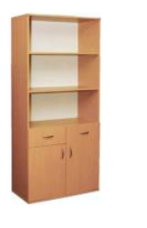  modelul dulapului echivalent imaginii alaturate.  Dulap semideschis cu 2 sertare si 3 nise deschise Dimensiuni(Lxlxh): 800х350х1900 mm. Dulapul confectionat din PAL melaminat cu grosimea de 18 mm. Peretele din spate al dulapului confectionat din PFL melaminat alb cu grosimea de 3 mm. Dulapul contine in partea de sus 3 nise deschise , in partea de jos 2 sertare si 2 rafturi inchise. Dulapul este dotat cu minere cromate. Piesele dulapului asamblate prin elemente de fixare speciale si sigure  Livrarea la sediul instituției, montarea și instalarea mobilei din contul operatorului economic
Dulap semideschis | Dulap semideschis |  |  | 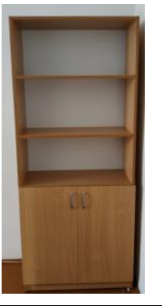  modelul dulapului echivalent imaginilor alaturate.  Dulapul este confectionat din PAL melaminat cu grosimea de 18  mm.  Peretele din spate al dulapului este confectionat din PFL  melaminat alb cu grosimea de 3 mm.  Dulapul contine 3 nise deschise si 2 rafturi inchise. Dulapul este dotat cu minere cromate.  Piesele dulapului sunt asamblate prin elemente de fixare speciale si sigure  Livrarea la sediul instituției, montarea și instalarea mobilei din contul operatorului economic
Masa de birou cu sertare | Masa de birou cu sertare |  |  | Masa de oficiu este confectionata din PAL melaminat cu grosimea  de 18 mm.  Masa de birou este prevazuta in partea dreapta cu 1 dulap cu 3  sertare cu minere cromate si o nisa deschisa.  In partea mediana este montata o placa transversala pentru  rigidizarea structurii.  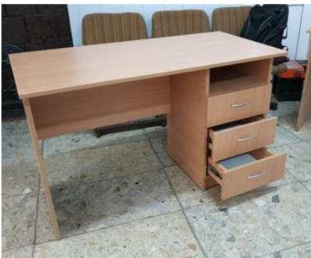  Piesele mesei sunt asamblate prin elemente de fixare speciale si  sigure.  Masa este prevazuta cu garnituri din plastic rezistent.  Livrarea în termen de 20 zile la sediul instituției, montarea și instalarea mobilei din contul operatorului economic. Modelul mesei echivalent imaginii alaturate. Livrarea la sediul instituției, montarea și instalarea mobilei din contul operatorului economic
Masa de birou | Masa de birou |  |  | Modelul mesei echivalent imaginii alaturate  Masa de birou este confectionata din PAL melaminat cu grosimea  de 18 mm.  Masa de birou este prevazuta in partea stinga cu un dulap cu 2  rafturi deschise iar in partea dreapta cu 3 sertare cu minere  cromate si o nisa deschisa.  In partea mediana este montata o placa transversala pentru  rigidizarea structurii.  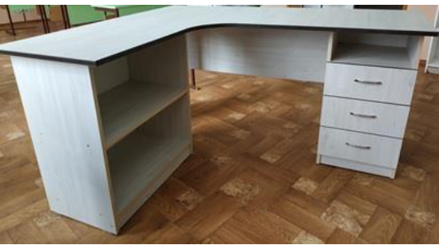  Piesele mesei sunt asamblate prin elemente de fixare speciale si  sigure.  Masa este prevazuta cu garnituri din plastic rezistent. Livrarea la sediul instituției, montarea și instalarea mobilei din contul operatorului economic
Scaun de birou |  |  |  | modelul scaunului echivalent imaginii alaturate.  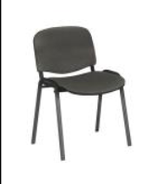  Scaunul de conferință cu cadru de culoarea neagră, șezutul si spatarul este tapițat cu textil rezistent.  Dimensiuni:  - Înălțime scaun 81 cm  - Înălțime șezut: 44 cm;  - Lățime șezut: 47 cm;  - Adâncimea șezut: 41 cm;  - Înălțime spătar: 37 cm;  - Adâncime totală 60 cm;  - Lățime totala 54,5 cm.  Greutatea maxima admisa 120 kg. Livrarea la sediul instituției, montarea și instalarea mobilei din contul operatorului economic
Lotul 2 – mobilier școlar
Bancă școlară individuală | Bancă școlară individuală |  |  | 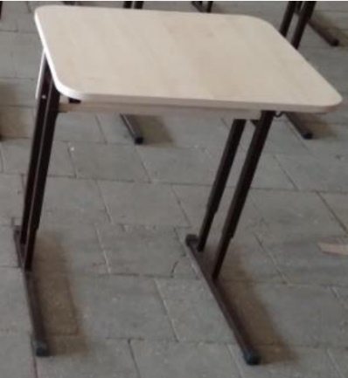  Inaltimea reglabila a bancii 640/700/760 mm.  Blatul este realizat din PAL melaminat de 18 mm cu cant din ABS.  Banca scolara este dotata cu o polita pentru depozitare si cu un  agatator de ghiozdan.  Blatul bancii 600x500mm este neted cu colturi rotunjite, fixat de  profile metalice prin intermediul unor suruburi ascunse.  Profilele bancii sunt confectionate din teava patrata de metal :  marimea de 20x20x1,8 mm se imbina telescopic cu marimea de  25x25x1,8 mm, zona de imbinare fiind ermetica.  Profilele bancii sunt vopsite in conditii de fabrica si sunt prevazute  cu garnituri din plastic rezistent, fixate la ambele capete, pentru a  asigura protecţia pardoselii .  modelul bancii echivalent imaginii alaturate. Livrarea la sediul instituției, montarea și instalarea mobilei din contul operatorului economic
Scaun pentru elev | Scaun pentru elev |  |  | 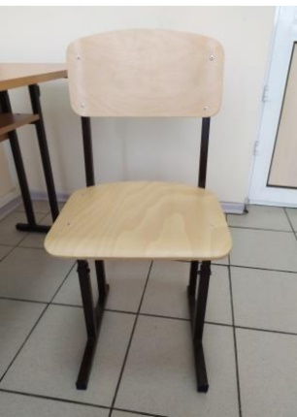  Dimensiune spatar: 380x200 mm.  Dimensiune sezut: 380x390 mm.  Inaltime reglabila : 380/420/460 mm.  Spatarul si sezutul sunt realizate din placaj multistrat ergonomic cu marimea de 8 mm. Spatarul si sezutul contin colturi rotunjite si margini curbate, pentru a facilita relaxarea picioarelor.  Designul in forma de " T" al scaunului este fiabil in utilizare. Spatarul si sezutul scaunului sunt fixate de profile metalice cu accesorii de ansamblare sigure.  Profilele scaunului sunt confectionate din tevi patrate de metal :  marimea de 20x20x1,8 mm se imbina telescopic cu marimea de  25x25x1,8 mm, zona de imbinare fiind ermetica.  Profilele scaunului sunt vopsite in conditii de fabrica si sunt  prevazute cu garnituri din plastic rezistent, fixate la ambele  capete, pentru a asigura protecţia pardoselii.  modelul bancii echivalent imaginii alaturate . Livrarea la sediul instituției, montarea și instalarea mobilei din contul operatorului economic

Semnat:_______________ Numele, Prenumele:__Vulpe Andrei_______În calitate de: __direcor al gimnaziului___
Beneficiar: _IP GIMNAZIUL PÎRJOLTENI _ Adresa: __r. Călărași, s. Pîrjolteni _____

Semnat:_______________ Numele, Prenumele:_____________________________În calitate de: ________________

Ofertantul: _______________________ Adresa: ______________________________

Specificații de preț
[Acest tabel va fi completat de către ofertant în coloanele 5,6,7,8 și 11 la necesitate, iar de către autoritatea contractantă – în coloanele 1,2,3,4,9,10]
Numărul procedurii de achiziție: _____________________________________________
Obiectul achiziției: Achiziționarea mobilierului

Cod CPV | Denumirea serviciilor | Unitatea de măsură | Canti-tatea | Preţ unitar (fără TVA) | Preţ unitar (cu TVA) | Suma  fără  TVA | Suma  cu TVA | Termenul de  livrare | Clasificație bugetară (IBAN)
1 | 2 | 3 | 4 | 5 | 6 | 7 | 8 | 9 | 10
 | Lotul 1-mobilier de Birou |  |  |  |  |  |  | In termen de 20 zile dupa efectuarea comenzii la sediul instituției, montarea și instalarea mobilei din contul operatorului economic | 316110
39130000-2 | Dulap semideschis cu sertare | Buc | 1
39130000-2 | Dulap semideschis | Buc | 2
39130000-2 | Masa de birou cu sertare | Buc | 5
39130000-2 | Masa de birou | Buc | 2
39130000-2 | Scaun de birou | Buc | 6
 | Lotul 2 – mobilier școlar
39160000-1 | Bancă școlară individuală | Buc | 22
39160000-1 | Scaun pentru elev | Buc | 22
 | TOTAL inclusiv TVA lei MDL

Semnat:_______________ Numele, Prenumele:__Vulpe Andrei_______În calitate de: __direcor al gimnaziului___
Beneficiar: _IP GIMNAZIUL PÎRJOLTENI _ Adresa: __r. Călărași, s. Pîrjolteni _____

Semnat:_______________ Numele, Prenumele:_____________________________În calitate de: ________________

Ofertantul: _______________________ Adresa: ______________________________

